### **树莓派-DHT22测量湿度**

一般的温湿度传感器有dht11和dht22，dht11比较便宜，dht22比dht11贵好几倍，自然测量的准确度肯定是dht22高一些。追求更高精准度的可以使用SHT1x。

### **一、DHT22介绍**

如图，一个dht22温湿度传感器  
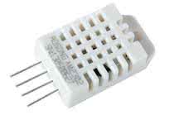

商家卖的一般都是这种已经封装好了的，三个针脚（一个vcc，一个gnd，一个data）：  
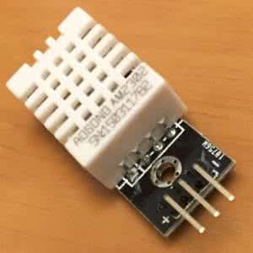

### **二、硬件连接**

接线很简单：  
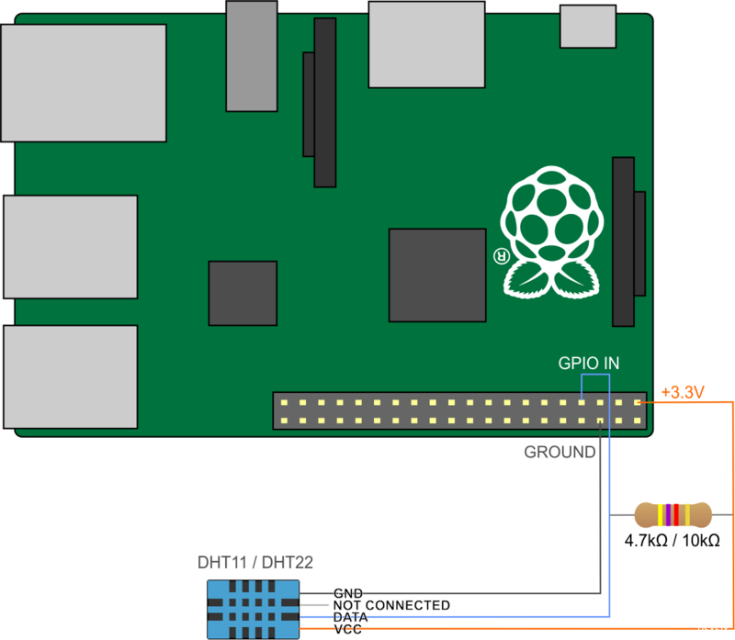

Vcc接树莓派3.3v即1号针脚，Gnd接树莓派gnd，Data随便接一个GPIO脚，我接的是GPIO4。

### **三、软件编程**

（1）输入以下命令，下载安装Adafruit提供的python驱动，

|  |
| --- |
| #sudo apt-get update  #sudo apt-get install build-essential python-dev  #git clone https://github.com/adafruit/Adafruit_Python_DHT.git  #cd Adafruit_Python_DHT  #sudo python setup.py install |

如果不出错的话就能安装好了。

（2）dht22的代码如下，（如果是dht11，把sensor = Adafruit_DHT.DHT22改为sensor = Adafruit_DHT.DHT11）

在Adafruit_Python_DHT目录外新建一个.py文件

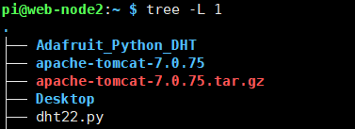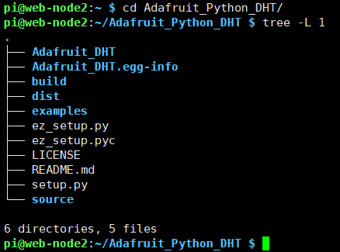

|  |
| --- |
| #!/usr/bin/python  import Adafruit_DHT  sensor = Adafruit_DHT.DHT22  pin = 4 #GPIO4  humidity, temperature = Adafruit_DHT.read_retry(sensor, pin)  if humidity is not None and temperature is not None:  print('Temp={0:0.1f}*C Humidity={1:0.1f}%'.format(temperature, humidity))  else:  print('Failed to get reading. Try again!') |

（3）把以上代码保存为dht22.py  
然后执行

|  |
| --- |
| #sudo python dht22.py |

**四、效果图：**

